с.Стефанидинодар, с. Круглов (Круглянское СП)

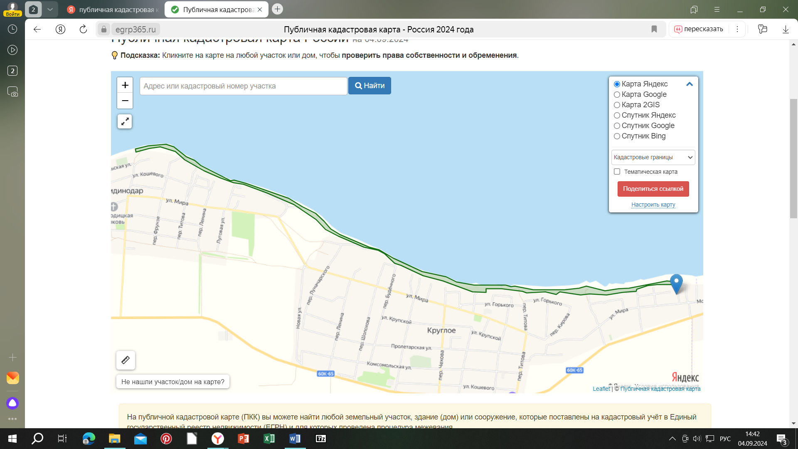

Площадь 1 – 306 234 м2 (7038м х 43м): ограничена с юга з.у. с к.н.: 61:01:0070201:972, 61:01:0070201:1011,
61:01:0070201: 1368, 61:01:0070201:59, 61:01:0070201:952, 61:01:0070201:66, 61:01:0600010:461, 61:01:0000000:2702

с.Стефанидинодар, с. Круглов (Круглянское СП)

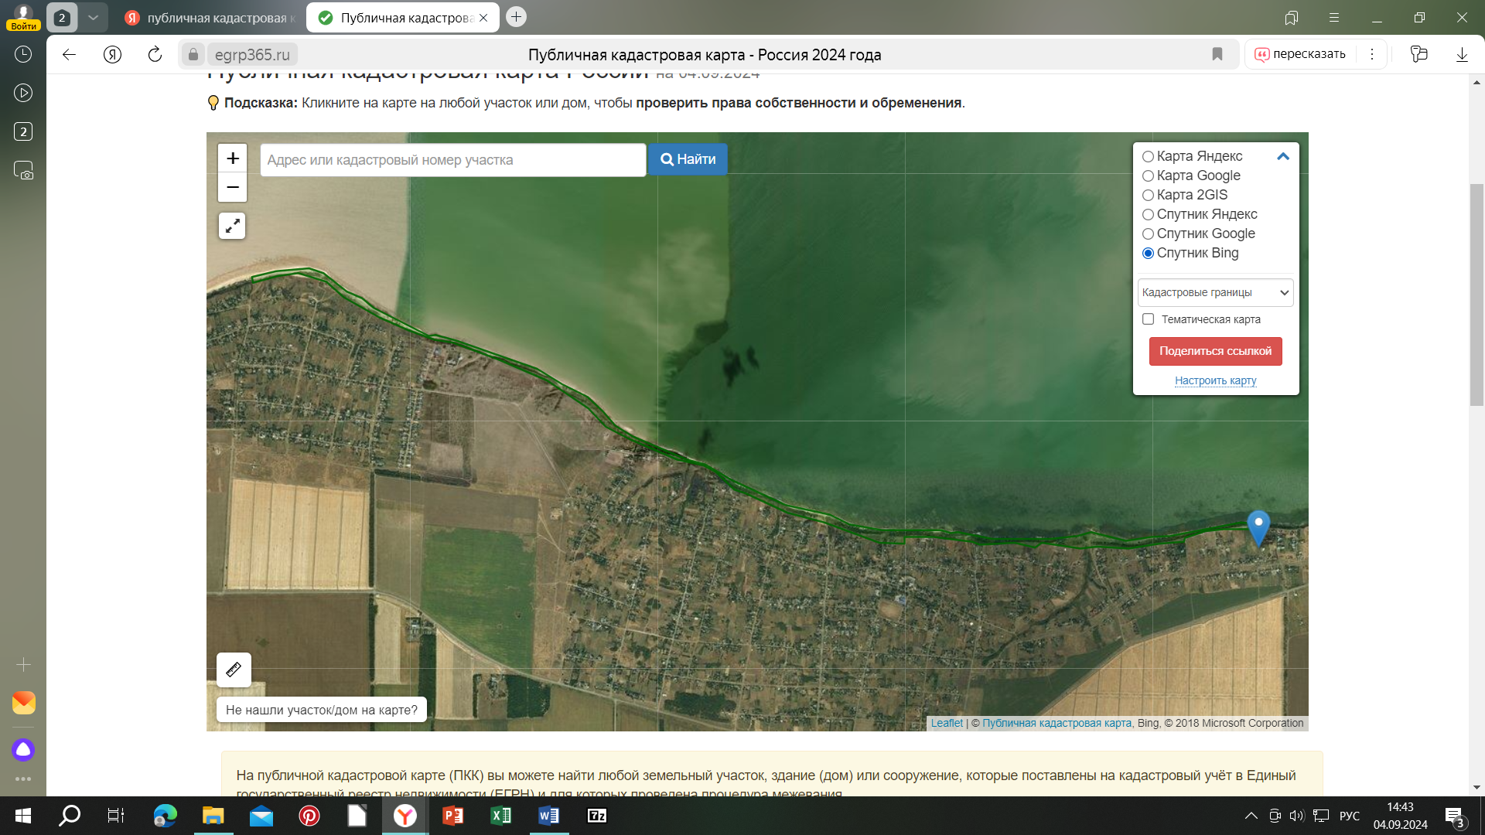

Площадь 1 – 306 234 м2 (7038м х 43м): ограничена с юга з.у. с к.н.: 61:01:0070201:972, 61:01:0070201:1011,
61:01:0070201: 1368, 61:01:0070201:59, 61:01:0070201:952, 61:01:0070201:66, 61:01:0600010:461, 61:01:0000000:2702

